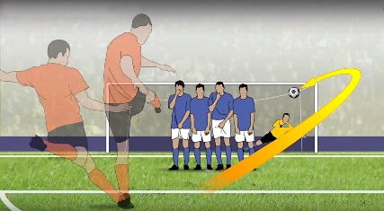
Chapitre 2
2. Quelle est la trajectoire d’un objet
en mouvement ?
Je me documente – page 46
→ Document 1 : Le coup-franc du footballeur

ÉNONCÉ

1. Lorsqu’un footballeur frappe le ballon en force, son mouvement est : (coche la bonne réponse)
□ une portion de droite □ rectiligne □ circulaire

2. Pour que le ballon puisse contourner le mur, le footballeur doit : (coche la bonne réponse)
□ donner un effet au ballon □ frapper en force
□ frapper doucement □ changer sa course d'élan

3. Dans cette liste, quel est le sport où l’on peut utiliser la même technique ?
(coche la bonne réponse)
□ le rugby □ le basket-ball
□ le handball □ le volley-ball

Étude de la vidéo
4. Quelle est la particularité d’une « frappe banane » ?
……………………………………………………………………………………………………………………………………………………
……………………………………………………………………………………………………………………………………………………
……………………………………………………………………………………………………………………………………………………

5. Comment le joueur doit-il frapper le ballon pour obtenir ce résultat ?
……………………………………………………………………………………………………………………………………………………
……………………………………………………………………………………………………………………………………………………
……………………………………………………………………………………………………………………………………………………

6. Quelles sont les conséquences du geste du footballeur sur le ballon ?
……………………………………………………………………………………………………………………………………………………
……………………………………………………………………………………………………………………………………………………
……………………………………………………………………………………………………………………………………………………

7. Comment évolue la trajectoire du ballon au cours de la progression de celui-ci vers le but ?
……………………………………………………………………………………………………………………………………………………
……………………………………………………………………………………………………………………………………………………
……………………………………………………………………………………………………………………………………………………

